Татарстан хакимияте урманнарга баруны чикләде

Чикләү чаралары өч атна дәвамында гамәлдә булачак.

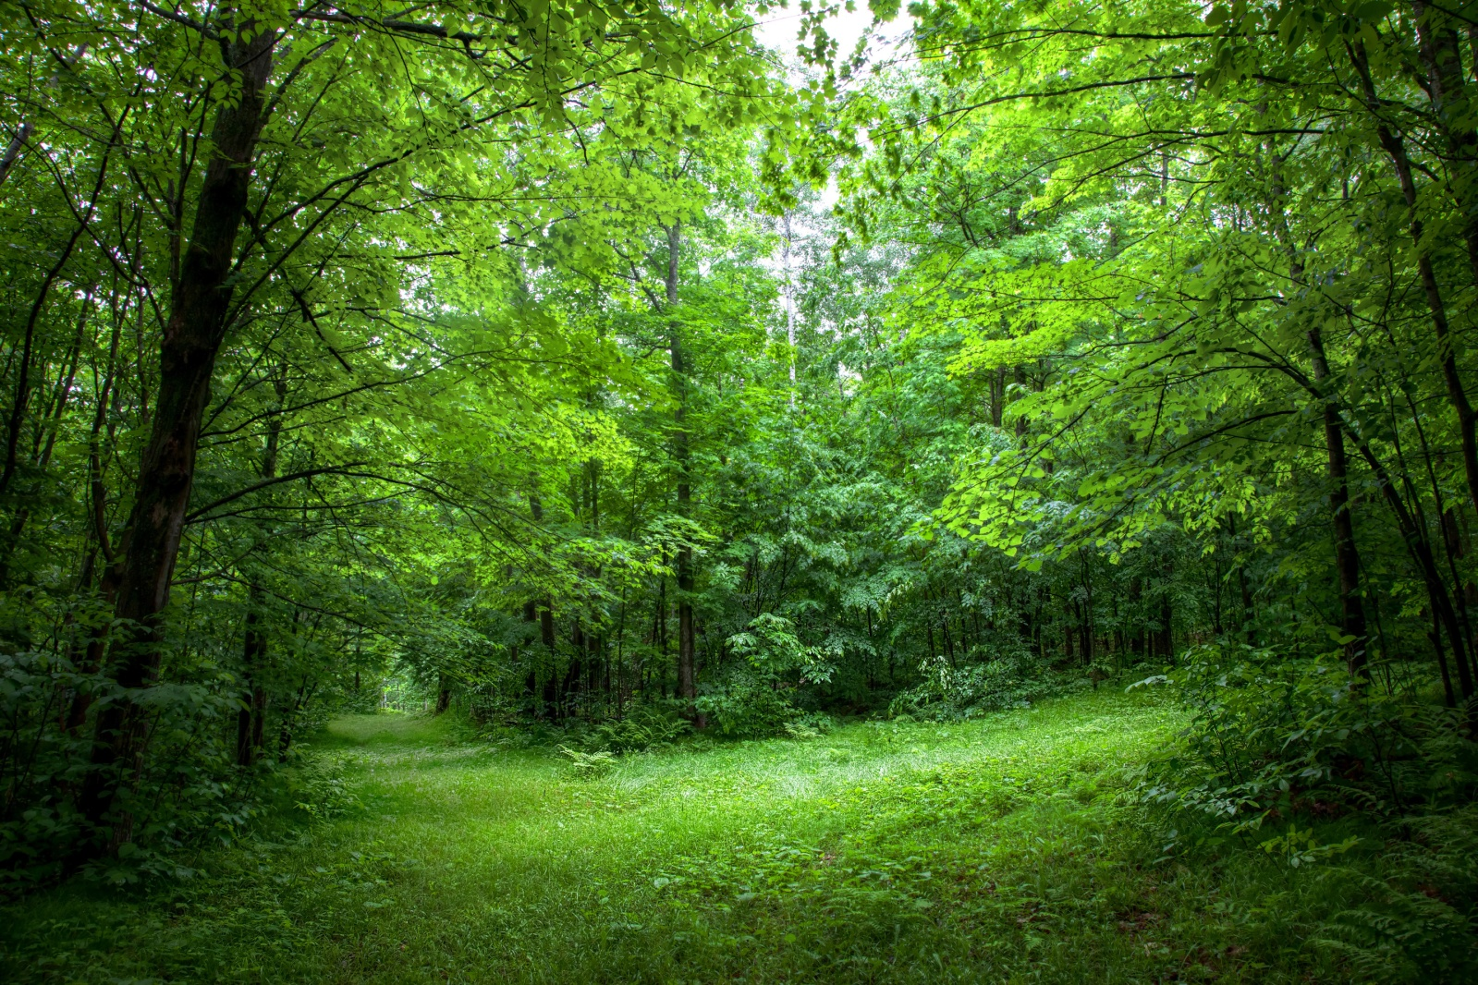

Татарстан хакимияте гражданнарның урманнарда булуын һәм урман территорияләренә автомобильләрдә керүне чикләде. Кичә ТР Премьер-министры Алексей Песошин ТР Министрлар Кабинетының тиешле карарына кул куйды. Бу хакта Россия Гадәттән тыш хәлләр министрлыгының Татарстан буенча Баш идарәсе матбугат хезмәте «ВКонтакте» социаль челтәрендә хәбәр итә.
Әгерҗе, Азнакай, Аксубай, Әлки, Әлмәт, Арча, Баулы, Биләр, Болгар, Бөгелмә, Буа, Алабуга, Зәй, Яшел Үзән, Кайбыч районнары чикләрендәге урман фонды территориясендә чикләүләр кертелде.

Моннан тыш, чикләү чаралары Лаеш, Лениногорск, Лубян, Мамадыш, Минзәлә, Түбән Кама, Нурлат, Идел буе, Шәһәр яны, Саба, Тәтеш һәм Чирмешән урманчылыкларына кагыла.

Урманнарга баруны тыю аларның территориясендә янгын куркынычының IV һәм V классларын билгеләү аркасында кертелгән. Ул документ рәсми басылып чыкканнан соң 21 көн эчендә гамәлдә булачак.

Карарның үтәлешен контрольдә тоту ТР Урман хуҗалыгы министрлыгына йөкләнгән.

15.07.2020 ел

